Unit 13. What do you do in your free time? trang 52 Sách bài tập (SBT) Tiếng Anh 5 mới
UNIT 13. WHAT DO YOU DO IN YOUR FREE TIME?
Bài 13. Bạn làm gì vào thời gian rảnh?

A. PRONUNCIATION (Phát âm)
1. Mark the sentence intonation (↷). Then say the sentences aloud.
(Đánh ngữ điệu câu. Sau đó đọc to những câu này.)
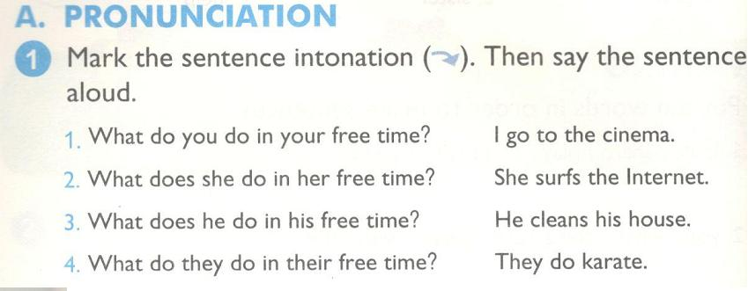
KEY
1. What do you do in your free time? ↷ I go to the cinema. ↷
Bạn làm gì vào thời gian rảnh? Tớ đi xem phim.
2. What does she do in her free time? ↷ She surfs the Internet. ↷
Cô ấy làm gì vào thời gian rảnh? Cô ấy lên mạng.
3. What does he do in his free time? ↷ He cleans his house. ↷
Anh ấy làm gì vào thời gian rảnh? Anh ấy dọn nhà.
4. What do they do in their free time? ↷ They do karate. ↷
Họ làm gì vào thời gian rảnh? Họ tập Karate.
2. Look and complete. Then say the sentences aloud.
(Nhìn và hoàn thành. Sau đó nói to các câu sau.)
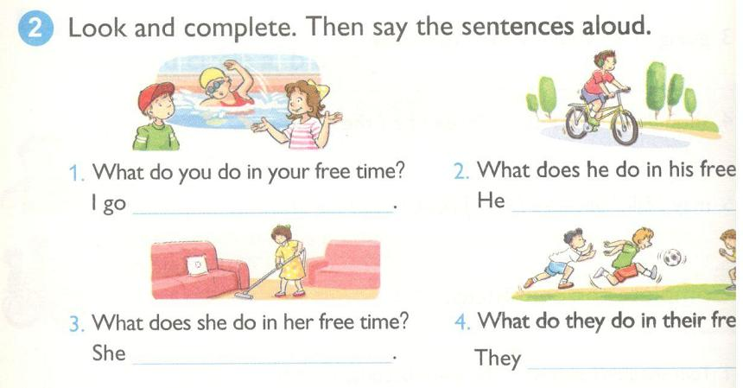
KEY
1. swimming
Bạn làm gì vào thời gian rảnh? Tớ đi bơi.
2. rides his bike
Thời gian rảnh cậu ấy làm gì? Cậu ấy đi xe đạp.
3. cleans her house
Thời gian rảnh cô ấy làm gì? Cô ấy dọn nhà.
4. play football
Thời gian rảnh họ làm gì? Họ chơi bóng đá.
B. VOCABULARY (Từ vựng)
1. Read and match. (Đọc và nối)
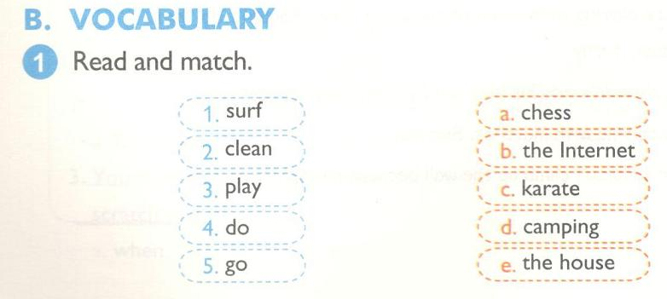
KEY
1. b (lướt Internet)
2. e (dọn nhà)
3. a (chơi cờ)
4. c (tập Karate)
5. d (đi cắm trại)
2. Look, read and circle a or b. (Nhìn, đọc và khoanh a hoặc b)
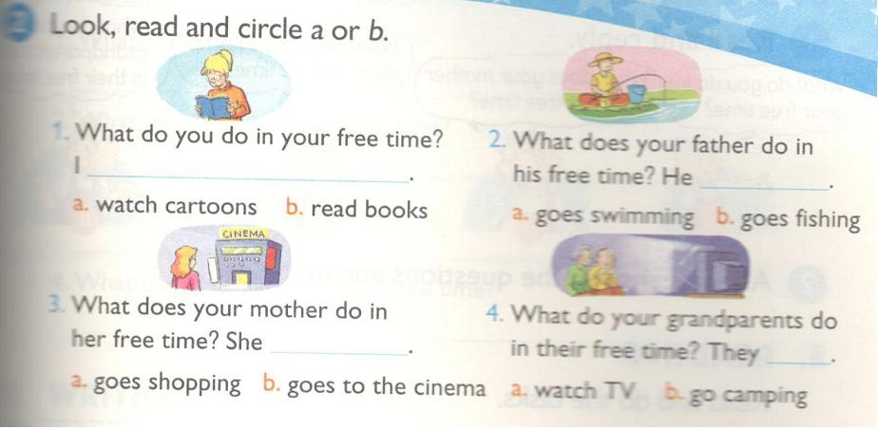
KEY
1. b
Thời gian rảnh bạn làm gì? Tớ đọc sách.
2. b
Thời gian rảnh bố bạn làm gì? Bố tớ đi câu cá.
3. b
Thời gian rảnh mẹ bạn làm gì? Mẹ tớ đi xem phim.
4. a
Thời gian rảnh ông bà bạn làm gì? Họ xem TV.
C. SENTENCE PATTERNS (Mẫu câu)
1. Read and match. (Đọc và nối)
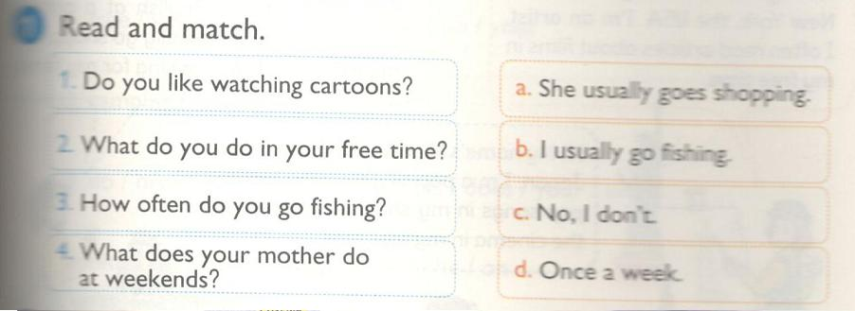KEY
1. c
Bạn thích xem hoạt hình không? Không, tớ không.
2. b
Thời gian rảnh bạn làm gì? Tớ thường đi câu cá.
3. d
Bao lâu bạn mới đi câu cá? Một tuần một lần.
4. a
Cuối tuần mẹ bạn làm gì? Mẹ tớ hay đi mua sắm.
2. Read and complete. (Đọc và hoàn thành)
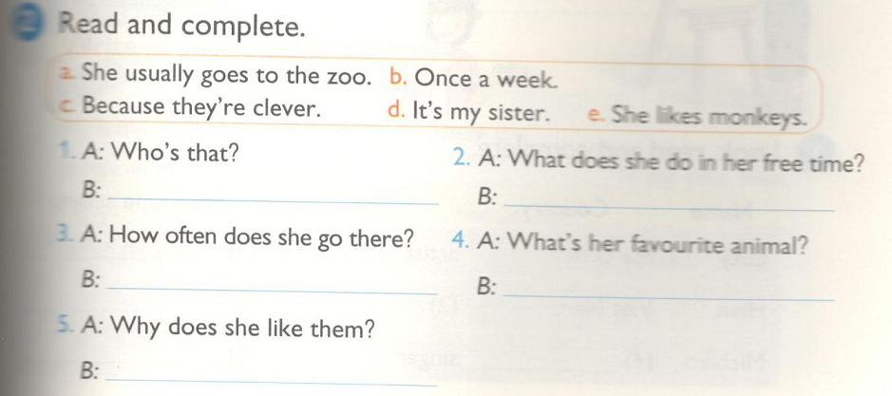
KEY
1. d
A: Kia là ai?
B: Đó là chị tớ.
2. a
A: Thời gian rảnh chị ấy làm gì?
B: Chị ấy thường tới sở thú.
3. b
A: Bao lâu chị ấy tới đó một lần?
B: Một tuần một lần.
4. e
A: Con vật ưa thích của chị ấy là gì?
B: Chị ấy thích con khỉ.
5. c
A: Tại sao chị ấy lại thích chúng?
B: Vì chúng thông minh.
D. SPEAKING (Nói)
1. Read and reply. (Đọc và trả lời)
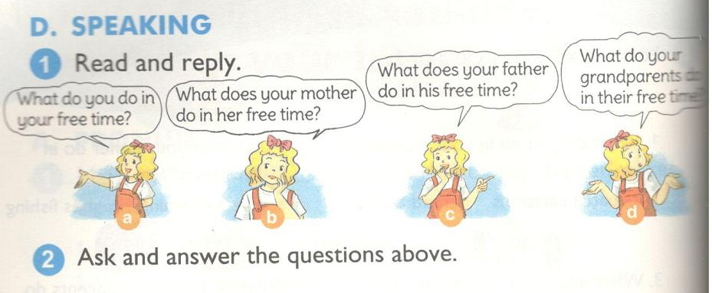
a. Thời gian rảnh bạn làm gì?
b. Thời gian rảnh mẹ bạn làm gì?
c. Thời gian rảnh bố bạn làm gì?
d. Thời gian rảnh ông bà bạn làm gì?
2. Ask and answer the questions above.
(Hỏi và trả lời những câu hỏi trên)
E. READING (Đọc)
Read and do the tasks (Đọc và làm các bài tập)
Xin chào. Tên tôi là Lucy. Tôi đến từ New York, Mỹ. Tôi là một nghệ sĩ. Thời gian rảnh tôi thường đọc các bài báo về phim ảnh.
Chào. Tên tôi là Hiền. Tôi là giáo viên ở Việt Nam. Tôi dạy tiếng Anh tại một trường tiểu học ở Hà Nội. Thời gian rảnh tôi hay đi mua sắm. Tôi thích nấu nướng cho gia đình mình.
Xin chào. Tôi tên là Michiko. Tôi đến từ Tokyo, Nhật Bản. Tôi là một ca sỹ nhạc pop. Tôi hát những bài hát nhạc pop bằng tiếng Anh trong những buổi biểu diễn của mình. Thời gian rảnh tôi thường đi xem phim.
1. Look, read and complete. (Nhìn, đọc và hoàn thành) 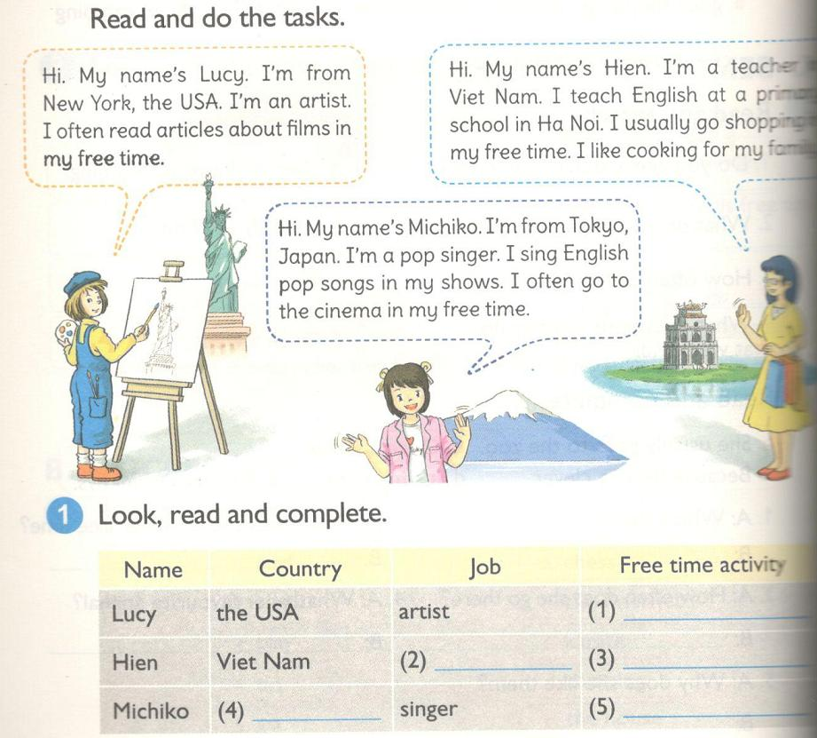
KEY
1. read articles about films
2. teacher
3. go shopping
4. Japan
5. go to the cinema
Tên | Quốc tịch | Nghề nghiệp | Hoạt động lúc rảnh
Lucy | Mỹ | nghệ sĩ | đọc bài báo về phim ảnh
Hiền | Việt Nam | giáo viên | mua sắm
Michiko | Nhật Bản | ca sỹ | đi xem phim

2. Read and write the answers. (Đọc và viết câu trả lời)
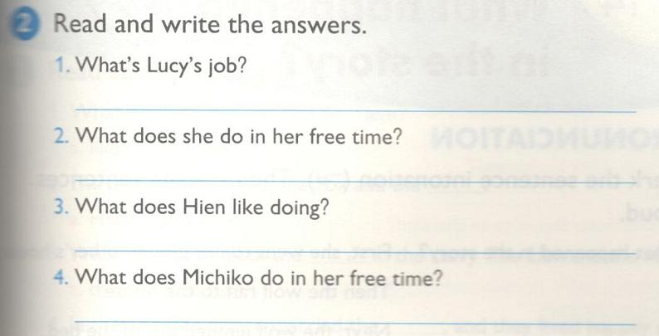
KEY
1. She's an artist.
Lucy làm nghề gì? Cô ấy là một nghệ sĩ.
2. She reads articles about films.
Thời gian rảnh cô ấy làm gì? Cô ấy đọc các bài báo về phim.
3. She likes cooking for her family.
Hiền thích làm gì? Cô ấy thích nấu ăn cho gia đình.
4. She (often) goes to the cinema.
Thời gian rảnh Michiko làm gì? Cô ấy (thường) đi xcem phim.
F. WRITING (Viết)
1. Put the words in order to make sentences.
(Sắp xếp các từ sau để tạo thành câu)
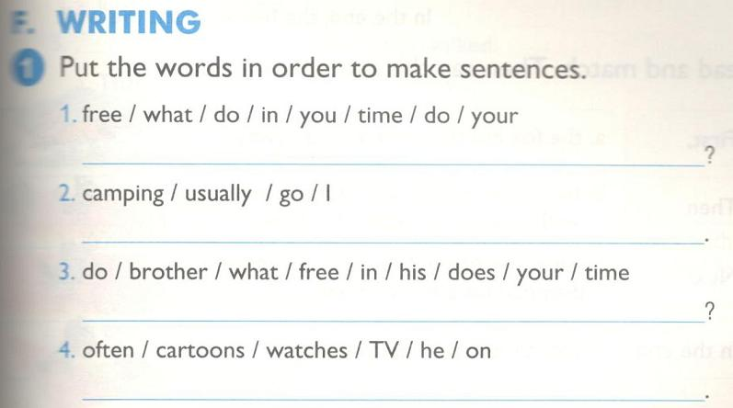
KEY
1. What do you do in your free time?
Thời gian rảnh bạn làm gì?
2. I usually go camping.
Tôi thường đi cắm trại.
3. What does your brother do in his free time?
Thời gian rảnh anh bạn làm gì?
4. He often watches cartoons onc TV.
Anh ấy thường xem hoạt hình trên TV.
2. Write about your family. (Viết về gia đình bạn)
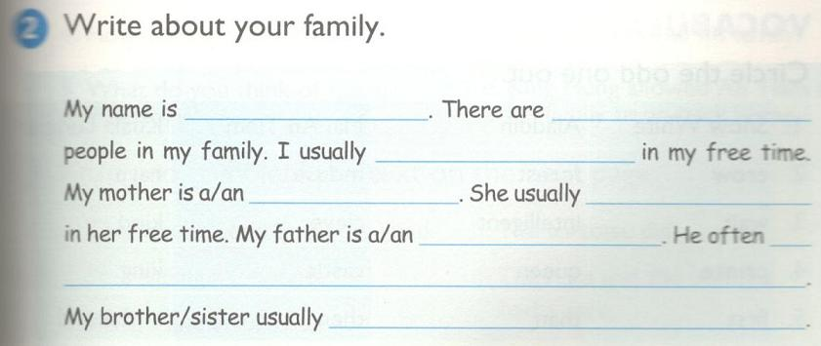
My name is Chinh. There are four people in my family. I usually read books in my free time. My mother is a teacher. She usually bakes in her free time. My father is a business man. He often plays soccer with his friends at weekend. My sister usually goes shopping in her free time.
Tớ tên là Chinh. Gia đình tớ có bốn người. Thời gian rảnh tớ thường đọc sách truyện. Mẹ tớ là giáo viên. Thời gian rảnh mẹ tớ thường nướng bánh. Bố tớ là một doanh nhân. Cuối tuần bố tớ hay chơi đá bóng với bạn. Chị gái tớ thường đi mua sắm khi có thời gian rảnh.

